Estudiante: | Grado: | Año: 2015
Docente: Edna Luz López Gómez | Fecha de recibo:
INSTITUTO NUEVA JERUSALEN
“ Crecemos espiritualmente ,edificando el saber y el futuro en lo alto ”
TALLER AREA DE SOCIALES

LEER, ANALIZAR Y RESPONDER:
Ingresa al siguiente link http://www.proyectosalonhogar.com/Salones/Historia/4-6/Civilizaciones_Antiguas/Civ_Antiguas.htm o consulta por tu cuenta en libros, textos o buscadores y responde el cuestionario correspondiente
- Escriba donde se ubicó la civilización egipcia y describe sus características físicas. Explica que les ofreció la naturaleza a sus ocupantes.
- Escriba cual fue la importancia de las pirámides egipcias.
- Explique en qué consistió la técnica del embalsamiento. Cuál fue la importancia de esta técnica.
- Lee las actividades y costumbres de la época antigua. Consulta y escribe que ocurre en la actualidad.
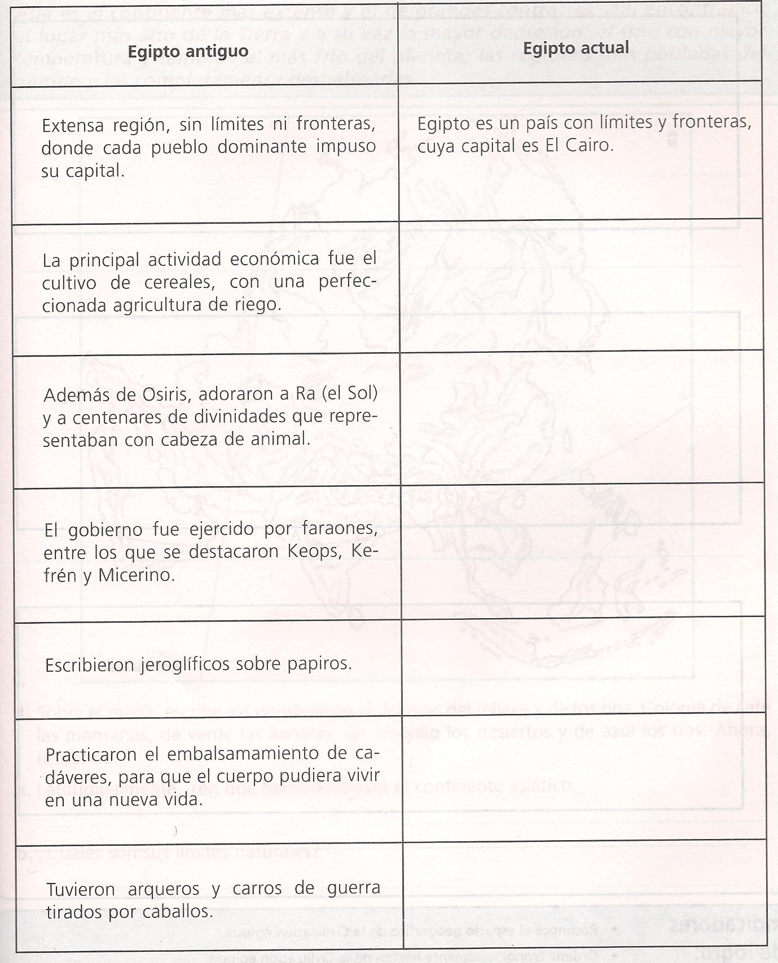
- Escriba cuales fueron los aportes de la civilización de Egipto.
- ¿Qué semejanzas puedes establecer entre el territorio de China antigua y el ocupado por la antigua civilización egipcia?
- ¿Escriba por qué los mongoles siempre anhelaron tener las tierras de los chinos?
- ¿Qué significa la Gran Muralla para los chinos? Exprésalo mediante un dibujo y explica.
- En la siguiente sopa de letras aparecen 20 expresiones relacionadas con la civilización de China, enciérralas con colores y busca el significado de cada una de ellas.
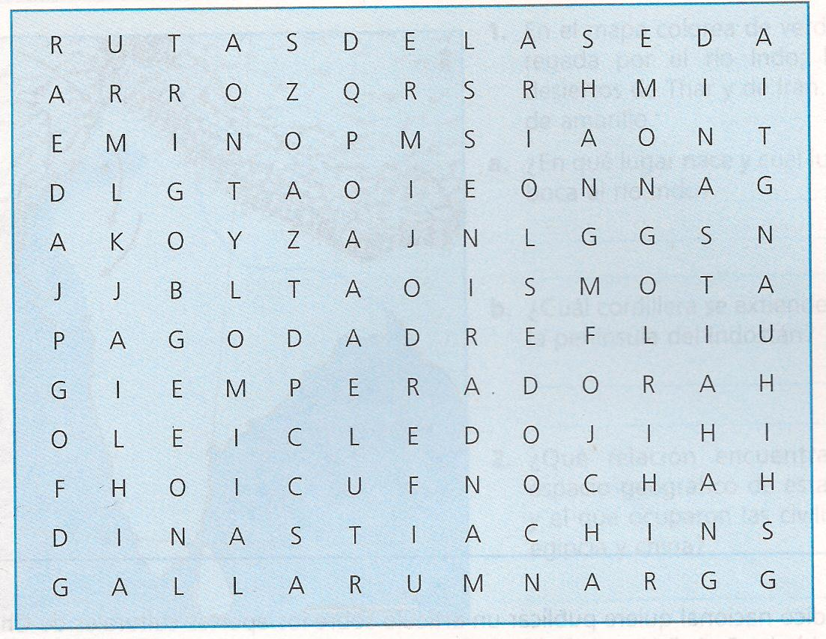
- Elabora un cuadro sinóptico de la economía, política y religión de la civilización antigua de India.
- Crea una historieta con la cual expreses las formas de vida existentes en las castas de la India.
- Define las siguientes expresiones: sumerios, Acadios, babilonios, Zigurat, media luna fértil.
- ¿Quién fue Hammurabi y porque fue importante su código? Consultar algunas ordenanzas de este código y diga cuales de estos delitos se cometen en la actualidad.

